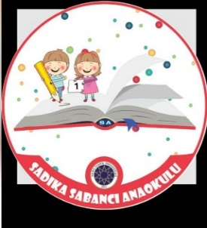 |  |  | SADIKA SABANCI ANAOKULU | OKULÖNCESİ DÖNEMDE  21.YÜZYIL BECERİLERİ | OKUL PROJESİ  2023***2024
 | OCAK ŞUBAT
 | ETKİLİ İLETİŞİM | İletişim Dili
 |  | Etkili İletişimde Dogal ve Samimi Dinleme ve Anlama
 |  | Etkili İletişim ve Göz Teması

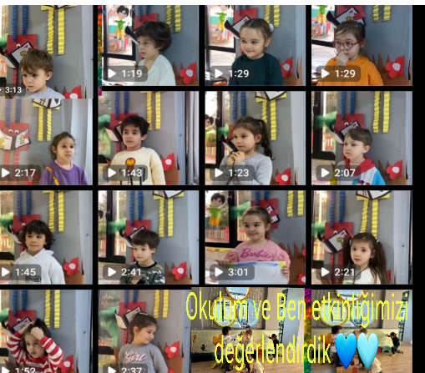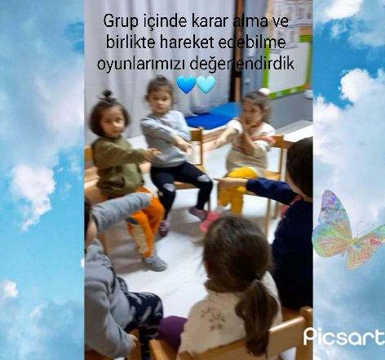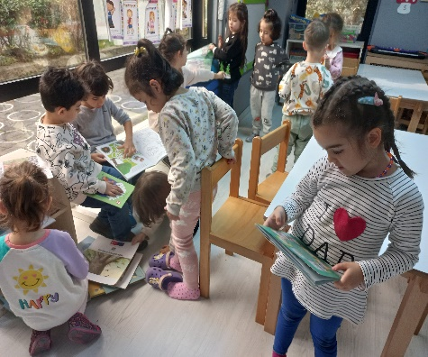
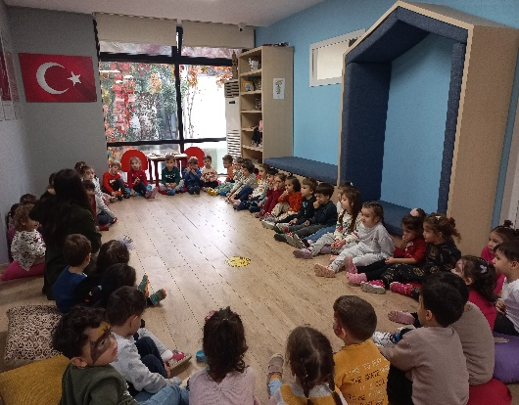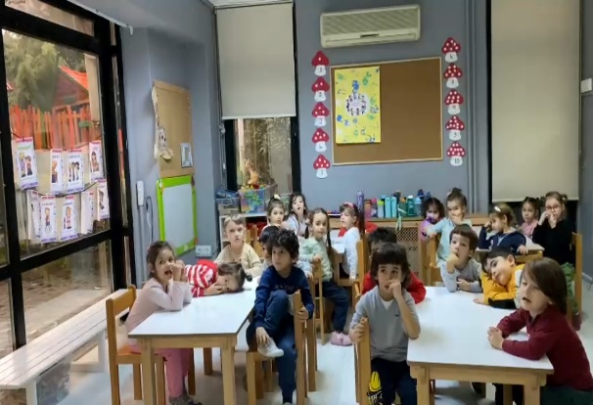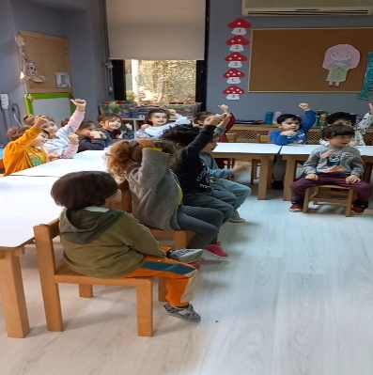
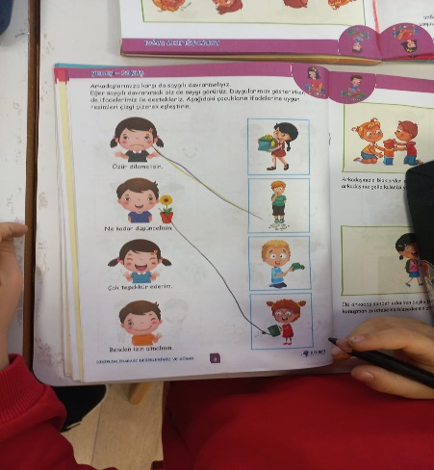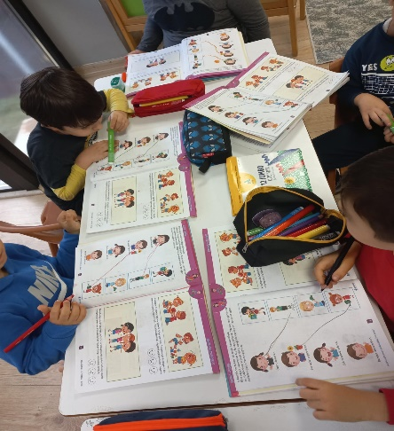

Dil becerisi iletişim becerisinin ana aracı olarak düşünülmektedir. Dil ve iletişim becerileri bireylerin kişisel ve sosyal gelişimlerinde önemli bir rol oynamaktadır. Bu kapsamda hem ana dilde hem de yabancı dillerde bu becerilerin gelişimi bireyin etkili iletişim kurma becerisini destekleyen önemli bir etkendir.

Etkin Dinleme Bilgiyi, düşünceleri, değerleri, tutumları ve niyetleri içeren ifadeleri anlamak ve özümsemek için karşı tarafın düşüncelerine, davranışlarına, hassasiyetlerine ve beden diline dikkat ederek etkili ve aktif biçimde dinleme becerisidir.

Bahsi geçen Ocak ve Şubat ayı konularına yönelik okulöncesi etkinlik planlamaları yapılarak uygulamalar ile ilgili fotoğraflar eklenmiştir.
4 yaş Mavi bulutlar Sınıfı
5 Yaş Yeşil Bulutlar Sınıfı
Emrah Korkmaz

